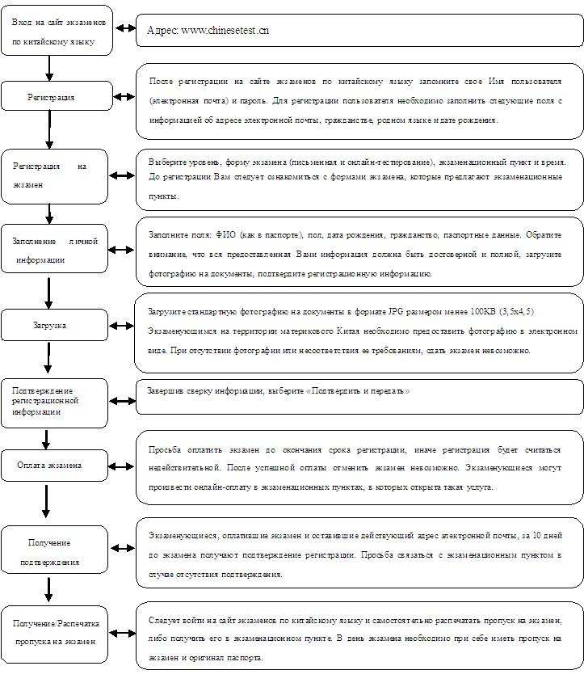

Ⅱ. Требования к фотографии экзаменующегося
Следующие требования к фотографии должны учитывать экзаменующиеся, сдающие экзамен по китайскому языку HSK 3-6 уровней, новый экзамен по китайскому языку HSKK, экзамен по деловому китайскому языку BCT и устную часть экзамена по китайскому языку для школьников YCT. В отчетах о результатах экзаменов других уровней фотография не печатается.
Подготовьте и используйте фотографию в соответствии со следующими требованиями:
Требования к фотографии:
- Фотография на документы (3,5x4,5), использовать простую фотографию из жизни, а также с пейзажами нельзя;
- Фотография должна быть без головного убора , платка и темных очков (за исключением того, носимого в соответствии с религиозными убеждениями);
- Цветная или черно-белая, лучше с белым фоном
Экзаменующемуся следует войти на сайт экзаменов по китайскому языку, в соответствии с руководством сайта загрузить электронную фотографию, либо передать фотографию преподавателю, который отвечает за регистрацию в экзаменационном пункте, попросить его помочь загрузить ее.
Ⅲ. Пропуск на экзамен
Информация на пропуске на экзамен включает в себя: ФИО, гражданство, пол, вид и номер документа, дисциплина, время экзамена, наименование экзаменационного пункта, место проведения экзамена, правила поведения на экзамене и т.д..

После получения пропуска на экзамен просьба внимательно проверить правильность информации. ФИО, пол, дата рождения и номер документа должны соответствовать информации в паспорте, иначе принимать участие в экзамене не разрешается.
В случае обнаружения ошибки в информации на пропуске, свяжитесь с экзаменационным пунктом для внесения изменений, иначе он будет считаться недействительным.

Пропуск на экзамен является важным свидетельством участия экзаменующегося в экзамене. При отсутствии пропуска экзаменующийся не допускается к экзамену. После сдачи экзамена пропуск понадобится при получении отчета о результатах. Номер пропуска также необходим при проверке результатов онлайн, а также в случае подачи заявления на получение дополнительного отчета.
Ⅳ. Изменение даты экзамена
После регистрации и оплаты экзаменующийся на протяжении установленного времени может оставить заявку на изменение даты экзамена, однако аннулировать экзамен невозможно, нельзя изменить место проведения и уровень экзамена.
Экзаменующемуся следует войти в «Личный кабинет» на сайте экзаменов по китайскому языку (www.chinesetest.cn), оставить заявку на изменение даты экзамена. Дату экзамена можно изменить на любую другую дату экзамена того же уровня в текущем году.
Срок и оплата за изменение даты:
• До окончания срока регистрации (включая день окончания регистрации) экзаменующийся может бесплатно изменить дату.
•За 10 дней до экзамена (не включая 10-й день) заявки на изменение даты экзамена не принимаются.
Экзаменующиеся, принимающие участие в онлайн-тестировании, могут изменить дату экзамена за 27 дней до его проведения, другие правила такие же, как и для письменного экзамена.
Ⅴ. Правила экзамена
1. Экзаменационные принадлежности
В день экзамена экзаменующийся должен взять с собой:
- Пропуск на экзамен
- Паспорт, который был использован при регистрации на экзамен (копия недействительна)
- Для письменного тестирования необходимо принести простой карандаш 2B (два и более) и ластик
Другие личные вещи экзаменующегося должны лежать в указанном главным экзаменатором месте, с собой брать не разрешается. Просьба не приносить ценные предметы на экзамен, организаторы не несут ответственность за возможную утерю личных вещей.

Экзаменующийся не может принимать участие в экзамене в случае отсутствия паспорта и пропуска на экзамен. Плата за экзамен не возвращается.

2. Время входа в экзаменационное помещение
Экзаменующемуся следует прийти за 30 минут до начала экзамена и не опаздывать. До окончания аудирования экзаменующийся не может покинуть помещение.

Письменное тестирование: до начала аудирования опоздавшие могут войти в экзаменационное помещение; с началом аудирования опоздавшие могут войти только после окончания аудирования для сдачи остальных частей экзамена, дополнительное время не дается; после начала чтения опоздавшие не допускаются к сдаче экзамена.
Устный экзамен: до начала звукозаписи опоздавшие могут войти в экзаменационное помещение, дополнительное время не дается; после начала звукозаписи опоздавшие не допускаются к сдаче экзамена.
3. Форма экзаменов
(1) Экзаменующиеся принимают участие в экзамене в соответствии с указаниями инспекторов.
(2) Экзаменующимся следует отвечать на вопросы на карточке ответов, используя простой карандаш 2B.
(3) Устный экзамен сдается путем звукозаписи в помещении, экзаменующиеся в соответствии с указаниями инспекторов сдают экзамен, используя индивидуальное звукозаписывающее устройство.
(4) Онлайн-тестирование проводится на компьютере с помощью мыши и клавиатуры, продолжительность экзамена исчисляется автоматически.
4. Правила экзамена
(1) Экзаменующиеся должны занимать указанные для них места, а не садиться по желанию.
(2) Экзаменующимся следует слушать указания главного экзаменатора, соблюдать правила экзамена, а также самостоятельно выполнять все части экзамена.
(3) Во время экзамена нет перерыва, экзаменующийся может выйти из помещения при наличии особых причин, по разрешению главного экзаменатора. Перед выходом из экзаменационного помещения экзаменующийся должен передать главному экзаменатору пропуск на экзамен и паспорт. После возвращения главный экзаменатор отдает экзаменующемуся его документы.
(4) В ходе устного экзамена покидать экзаменационное помещение нельзя. В случае покидания результаты экзамена аннулируются.
5. Особые случаи
(1) В случае выявления ошибок в экзаменационном управлении, которые могут стать причиной несправедливого отношения к экзаменующимся, например: нехватка времени, повреждение письменных работ или оборудования, которые не позволяют завершить сдачу экзамена, Международная техническая компания экзаменов по китайскому языку в срочном порядке бесплатно организует повторное проведение экзамена. За косвенные потери организаторы экзамена ответственности не несут, экзаменационный пункт, в котором будет проводиться повторный экзамен, не изменяется.
(2) Непредвиденные обстоятельства, например: стихийные бедствия, несчастные случаи, в результате которых невозможно провести экзамен. Международная техническая компания экзаменов по китайскому языку в срочном порядке организует повторное проведение экзамена, либо полностью вернет экзаменационные взносы. За косвенные потери организаторы экзамена ответственности не несут.
6. Отсутствие на экзамене
Если экзаменующийся не смог принять участие в экзамене по личной причине, плата за экзамен не возвращается.
7. Ответственность за нарушение правил
Экзаменующийся не должен заранее открывать экзаменационную работу, отвечать не по порядку, нельзя рвать, менять и списывать содержание экзаменационной работы, кроме того, нельзя брать с собой экзаменационную работу и карточку ответов при покидании экзаменационного помещения. При обнаружении шпаргалок, случаев сдачи другим лицом, списывании, а также отказа следовать указаниям экзаменаторов, результаты экзамена аннулируются.
Ⅵ. Результаты экзамена
1. Проверка результатов
Через месяц после сдачи экзамена экзаменующийся может войти на сайт экзаменов по китайскому языку (www.chinesetest.cn), ввести номер пропуска и ФИО и проверить результаты.

2. Отчет о результатах
Официальный отчет о результатах обычно отправляется в экзаменационный пункт, где экзаменующийся принимал участие в экзамене, в течение одного-двух месяцев. Экзаменующийся может получить отчет в экзаменационном пункте, предъявив пропуск на экзамен.

3. Срок годности отчета о результатах
Отчет о результатах, который является свидетельством знаний по китайскому языку для иностранных учащихся во время подачи заявки в китайские вузы, действует на протяжении двух лет (со дня сдачи экзамена).

Ⅶ. Дополнительные услуги после сдачи экзамена
1. Отправка дополнительного отчета о результатах
Для удобства в использовании экзаменующимся отчета о результатах экзамена по китайскому языку в качестве свидетельства навыков по китайскому языку во время подачи заявки в университет, для дополнения к сертификату о завершении курса, при поиске работы, а также для повышения на службе, экзаменующийся может на сайте экзаменов по китайскому языку (www.chinesetest.cn) оставить заявку на отправку дополнительного отчета о результатах. С информацией о способах подачи заявки и нормах оплаты можно ознакомиться на сайте экзаменов по китайскому языку (www.chinesetest.cn).
2. Изменение данных в отчете о результатах
Отчет о результатах экзамена на уровень владения китайским языком является важным доказательством способностей человека по китайскому языку. Ввиду невнимательной проверки данных при регистрации онлайн или в экзаменационном пункте, а также из-за отсутствия тщательной проверки письма подтверждения и пропуска после регистрации, данные в отчете о результатах экзамена могут не соответствовать действительности. В случае обнаружения ошибок или несоответствия информации в отчете о результатах, для нормального использования документа экзаменующийся может оставить заявку на внесение изменений в отчет о результатах на сайте экзаменов по китайскому языку (www.chinesetest.cn).
Условия подачи заявки на изменение информации в отчете о результатах:
(1) Изменить информацию можно в следующих случаях:
·Ошибка в написании ФИО
·Ошибка в информации о гражданстве
·Ошибка в информации о поле
(2) Экзаменующийся должен представить документ, удостоверяющий личность (паспорт).
(3) Подать заявку на внесение изменений в отчете о результатах следует во время срока действия документа (два года после сдачи экзамена).

